ЕКОНОМНО ВИКОРИСТОВУЙТЕ
ЕЛЕКТРОЕНЕРГІЮ!

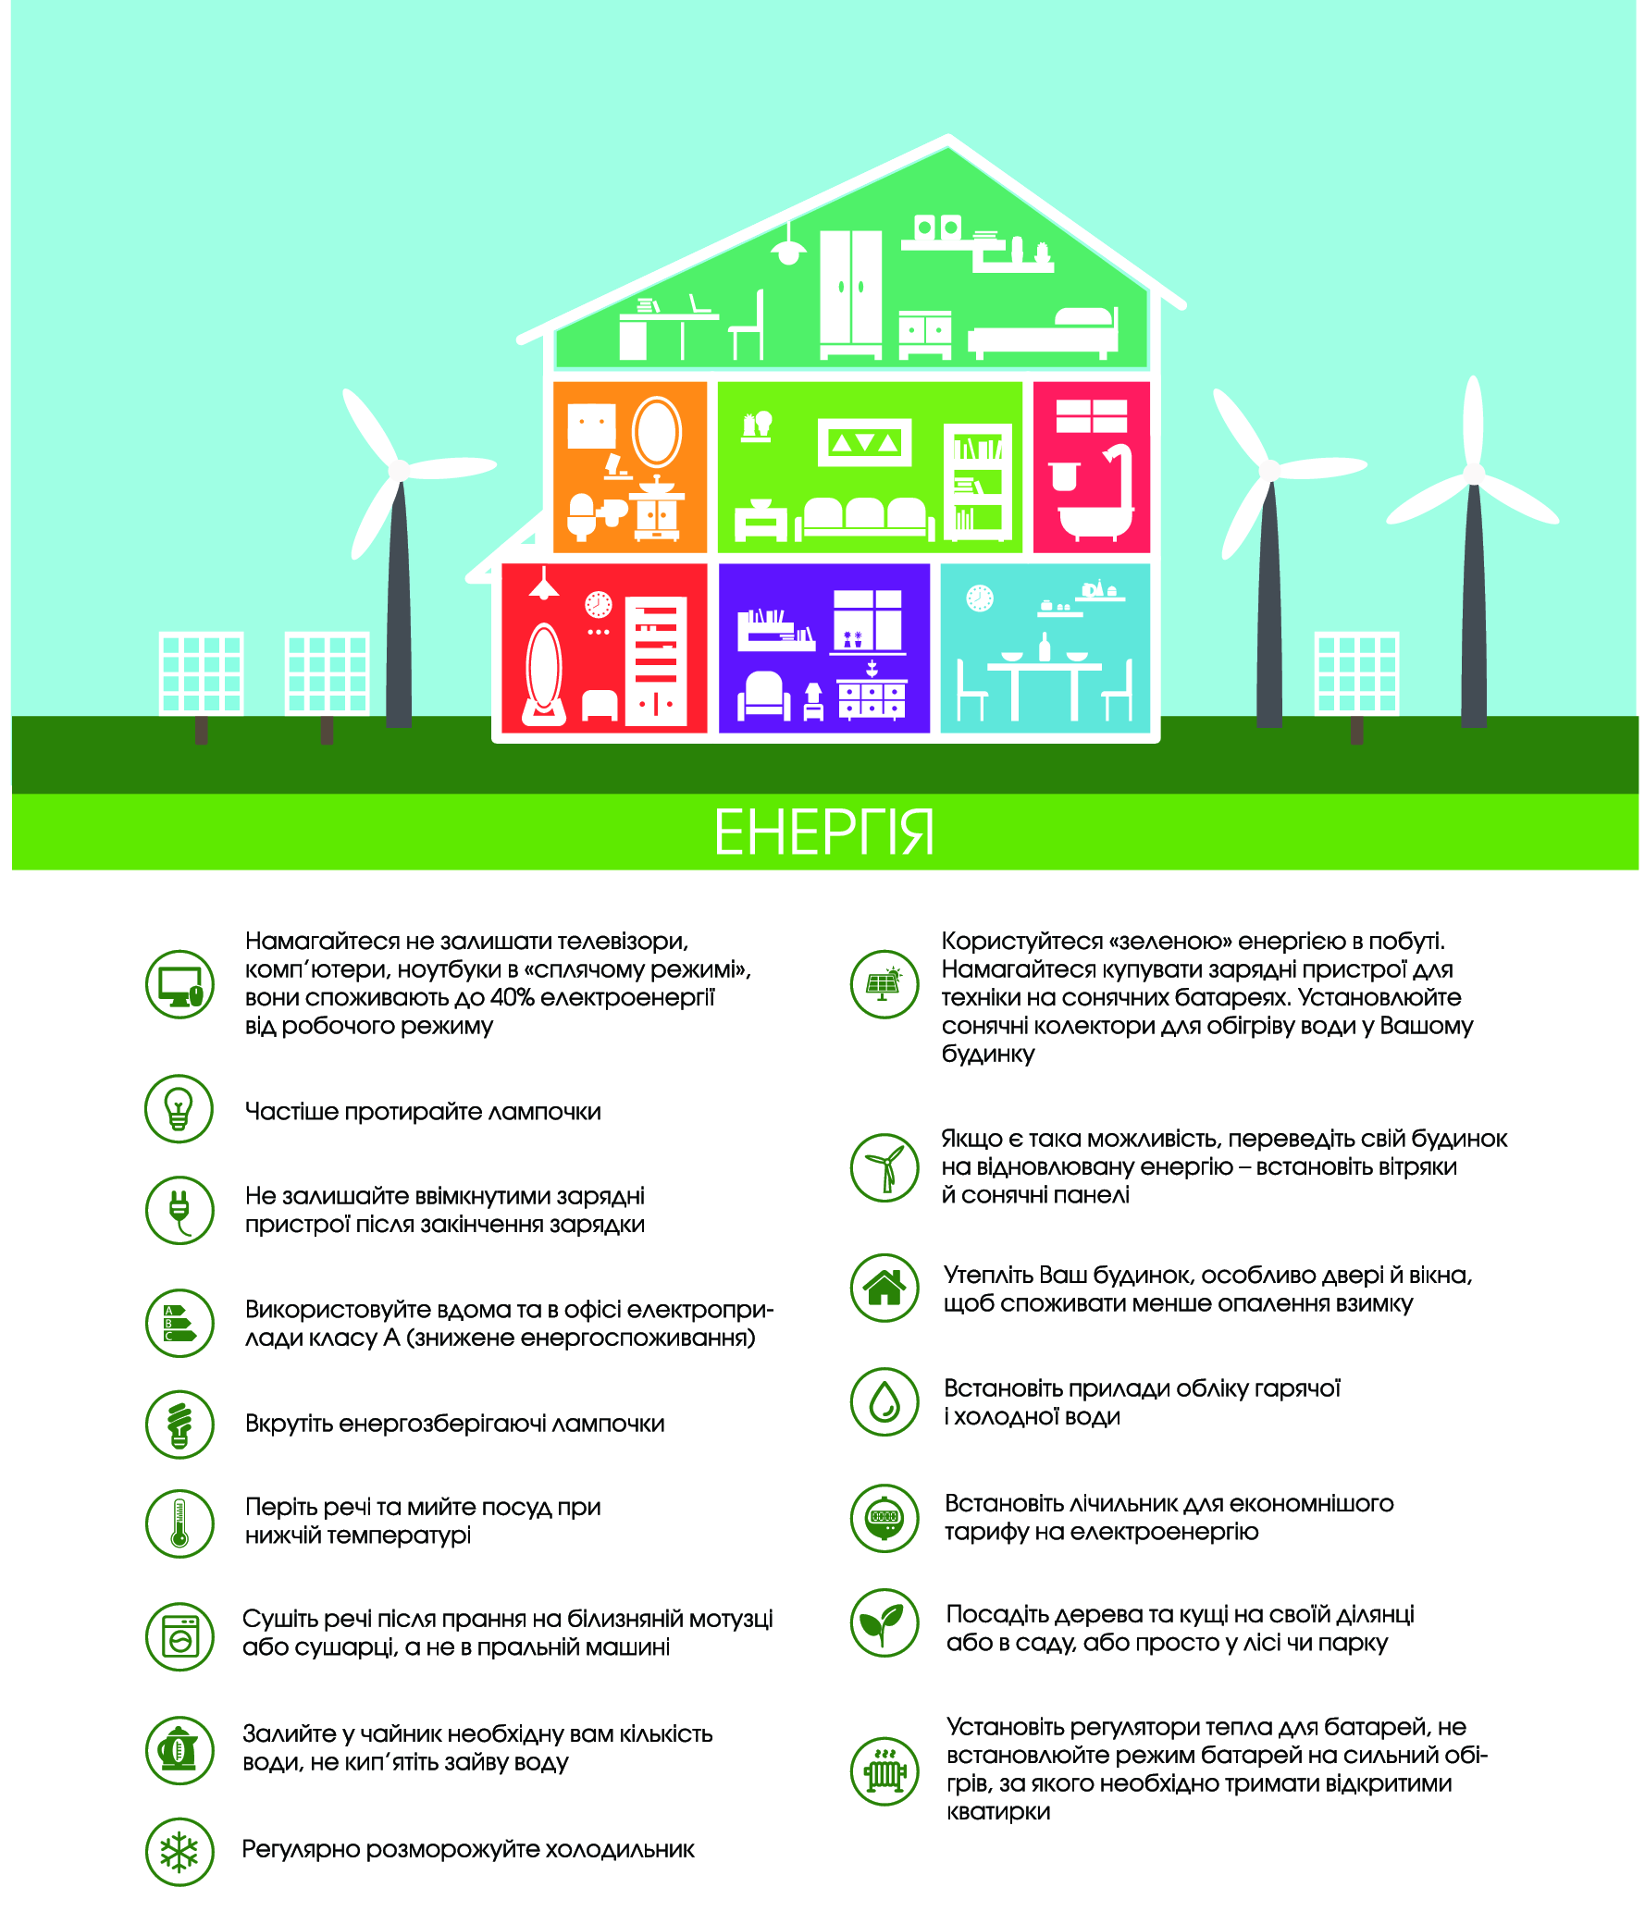

За матеріалами ДСНС України

НАВЧАЛЬНО - МЕТОДИЧНИЙ ЦЕНТР ЦЗ ТА БЖД ВІННИЦЬКОЇ ОБЛАСТІ

